**Консультация для родителей по ИЗО**

**«Разбудите в ребенке волшебника!»**

**«Рисунок-это зеркало чувств,**

**зрелости и развития личности ребенка»**

**К. Шейлби.**

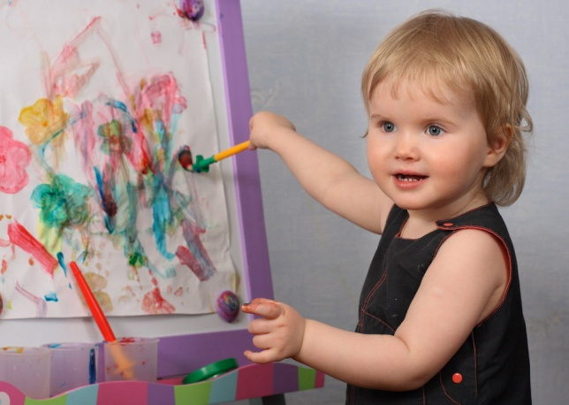О чем думает ребенок, когда рисует? О чем думаем мы, когда видим рисунок ребенка? Зачем ребенок рисует, нужно ли ему помогать при этом или не надо мешать?

Все дети любят рисовать. Ребенок рисует не только то, что видит, но и то, что уже знает о вещах. У детей своя манера рисования. В своих рисунках дети изображают фантастические элементы, которые выражают их уровень видения больших проблем человека, а следовательно, их отношений с собой, семьей и окружающим миром.

Ребенок выделяет из действительности только то, что кажется достойным внимания, и помогает ему объяснить себе, что происходит вокруг него, пренебрегая остальными деталями. Он преувеличивает значение тех явлений, которые ему кажутся важными. Со временем ребенок начинает выражать в рисунках более развитый взгляд на окружающий его мир и отказывается от первоначального способа изображения внешнего мира, придавая ему все больше правдоподобия, точность, реальность. Поэтому родителям и воспитателям полезно научится «читать» рисунки детей и оценивать, чтобы понимать процессы развития личности ребенка, его отношения с семьей и внешним миром. Как и в игре, так и в рисовании ребенок для самовыражения пробует себя и совершенствует свои способности. В рисовании он находит удовольствие, но прежде всего рисование стимулирует его к обогащению познаний о мире. Сегодня психологи выступают за творческий подход в обучении детей рисованию, это делается для того, чтобы стимулировать развитие творческой личности. Занимаясь с ребенком рисованием, следует соблюдать следующие правила:

1. Ребенок должен иметь максимальную свободу для проявления инициативы и необходимое для этого физическое и психическое пространство.

2. У ребенка не должно быть недостатка в изобразительных материалах.

3. Сюжет рисунка не должен подвергаться критике, время от времени надо стимулировать занятие ребенка рисованием.

4. Рисунки, отобранные самим ребенком, нужно повесть в удобном месте в квартире, и попросит ребенка объяснить их.

5. Нужно предлагать рисовать все, о чем ребенок любит говорить, беседовать с ним обо всем, что он любит рисовать.

Особое внимание нужно обратить на роль цвета в рисунках детей. Когда ребенок еще маленький, в выборе цвета он руководствуется исключительно своими, еще не зрелыми эмоциями, а в последствии, выбор цвета ограничен не достаточным владением техники рисования. В изобразительной деятельности под техникой понимается совокупность специальных навыков, способов и приемов изображения, владение материалами и инструментами, способами их использования. В понятие техники включается развитие глаза и руки, их согласованная деятельность. Отработка техники в рисовании способствует формированию ручной умелости, все это подготавливает руку к письму, что необходимо будущему школьнику. Экспериментируя с цветом, ребенок развивает художественное восприятие мира. Ребенку нужно давать возможность в своих рисунках использовать больше различных красок, делать это с самого раннего детства. Взрослые стимулируют детей свободно открывать и сочетать цвета, узнавать и пробовать их в творчестве. Для совершенствования хроматического вкуса ребенка использовать следующие способы:

1. Попросить ребенка рассказать с какими чувствами ассоциируются цвета его рисунков, передать внутреннее состояние (моя любовь, мое настроение, моя грусть) .

2. Отметить соответствие между ответом ребенка и цветом рисунка, а затем изменить задание (нарисовать блестящий или прозрачный предмет) .

3. Проверить устойчивость соответствия цветов: как часто, например, гладкие предметы окрашиваются в желтый цвет, шероховатые – в зеленый, душистые- в розовый, холодные – в голубой, и т. д.

Таким образом, с одной стороны, становится понятно, с какими чувствами ребенок ассоциирует тот или иной цвет. Можно приучить ребенка лучше узнавать, называть и наблюдать цвет, учитывать свое душевное состояние в зависимости от наблюдаемого цвета. Обучение проводится с детьми форме игровых заданий: эксперименты с красками, водой, бумагой. Занятия такого рода развивают воображение, мышление, а так же учат ценить все красивое, воспитывают потребность искать, думать, принимать самостоятельное решение. Все эти черты необходимы подрастающему человеку, кем бы он ни стал: художником, строителем, физиком или математиком.

Чтобы игры с красками и водой принесли результат к ним необходимо подготовиться. Запаситесь красками, кистями, бумагой, необходима банка для мытья кистей. Ребенку должно быть удобно на рабочем месте. Начинать работу можно с гуаши. Эта краска привлекает детей яркостью. Гуашь разводится водой и легко смывается. Не бойтесь, что ребенок обольется или испачкается. Вы будете рядом и сможете вмешаться. Начинайте занятие – и ваши опасения померкнут рядом с восторгом детей. Но не старайтесь излишне опекать малыша, позвольте ему как можно больше делать своими руками, проявить выдумку, фантазию. Не каждый ребенок приходит в мир, чтобы стать художником, но верно и то, что определенным потенциалом художественного развития обладает каждый вступающий в жизнь человек, и это надо раскрывать. Наиболее одаренные найдут свой путь, а все остальные приобретут ценный опыт творческого воплощения собственных замыслов, станут глубже понимать и ценить искусство.

**ВСЕГО ВАМ ДОБРОГО!**

**УДАЧИ!**

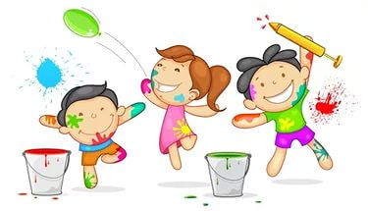

Специалист по социальной работе

отделение социальной диагностики и

социально – правовой помощи

С.В.Щёголева